保密 ★ 启用前 【考试时间：2019年7月7日上午8:00 — 9:40】

高中2018级第一学年末教学质量测试
物 理

本试卷分为试题卷和答题卷两部分，其中试题卷由第I卷（选择题）和第Ⅱ卷组成，共6页；答题卷共2页．满分100分．考试结束后将答题卡和答题卷一并交回．

第Ⅰ卷(选择题，共54分)
注意事项：
1．答第I卷前，考生务必将自己的姓名、准考证号、考试科目用铅笔涂写在答题卡上．
2．每小题选出答案后，用铅笔把答题卡上对应题目的答案标号涂黑，如需改动，用橡皮擦擦干净后，再选涂其他答案，不能答在试题卷上．

一、本大题12小题，每小题3分，共36分。在每小题给出的四个选项中只有一个是正确的。
1. 关于经典力学，下列说法中正确的是
A. 相对论与量子力学否定了经典力学理论
B. 经典力学可以解决自然界中所有的问题
C. 经典力学适用于微观领域质子、电子的运动
D. 经典力学适用于发射的导弹、人造卫星、宇宙飞船的运动
2. 物体1放在赤道上某处，物体2放在北纬60º上某处。由于地球的自转，物体1与2的
A. 线速度之比为$υ_{1}:υ_{2}=1\text{:1}$
B. 线速度之比为$υ_{1}:υ_{2}=2\text{:1}$
C. 角速度之比为$ω_{1}:ω_{2}=2\text{:1}$
D. 角速度之比为$ω_{1}:ω_{2}=1\text{:2}$
3．一架飞机以200 m/s的速度在高空沿水平方向做匀速直线运动，每隔1 s先后从飞机上自由释放A、B、C三个物体，若不计空气阻力，则
A．在运动过程中A在B前200 m
B．在运动过程中B在C前200 m
C．A、B、C在空中排列成一条竖直线
D．A、B、C在空中排列成一条抛物线
4．一同学将质量为m的足球，以速度v从地面A点踢起，到达空中B点，已知B点离地面高度为h，取B点所在水平面为重力势能参考平面，不计空气阻力。则足球
A．在A点的机械能为$\frac{1}{2}{mυ}^{2}$
B．在A点的动能为$\frac{1}{2}{mυ}^{2}+\text{mgh}$
C．在B点的重力势能为$\text{mgh}$
D．在B点的机械能为$\frac{1}{2}{mυ}^{2}−\text{mgh}$
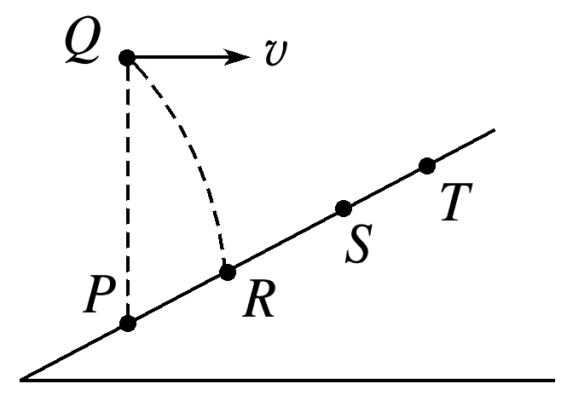
5．如图所示，斜面上有P、R、S、T四个点，PR＝RS＝ST，从P点正上方的Q点以速度v水平抛出一个物体，物体落于R点，若从Q点以速度2v水平抛出一个物体，不计空气阻力，则物体落在斜面上的
A．R与S间的某一点
B．S点
C．S与T间的某一点
D．T点
6．如图所示，质量为m的物块在倾角为α的斜面上保持相对静止，斜面体和物块一起以速度v水平向右做匀速直线运动，则斜面体对物块的摩擦力和弹力对物块做功情况是
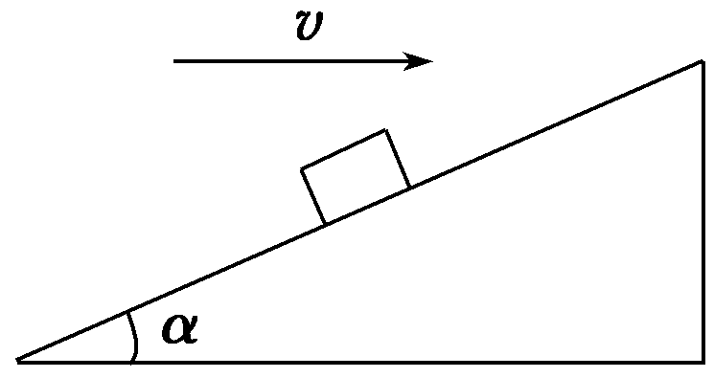
A．摩擦力做正功，弹力做负功
B．摩擦力做正功，弹力做正功
C．摩擦力做负功，弹力做负功
D．摩擦力做负功，弹力做正功
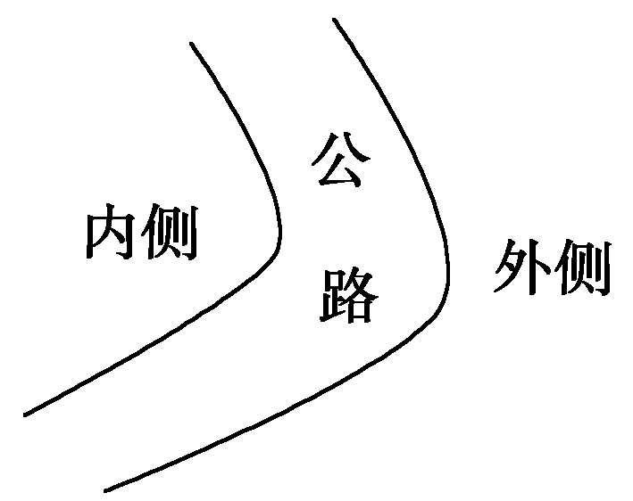
7．公路急转弯处通常是交通事故多发地带。如图所示，某公路急转弯处是一圆弧，当汽车行驶的速率为v₀时，汽车恰好没有向公路内外两侧滑动的趋势。则在该转弯处
A．当路面结冰时，v₀的值减小
B．当路面结冰时，v₀的值增大
C．车速低于v₀，车辆便会向内侧滑动
D．车速低于v₀，车辆不一定向内侧滑动
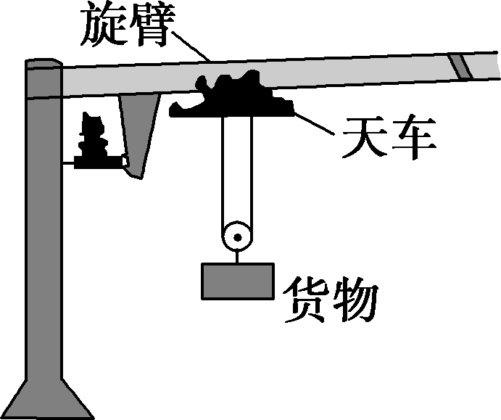
8．大型货运站中有旋臂式起重机。右图所示的起重机的旋臂保持不动，可沿旋臂“行走”的天车有两个功能，一是吊着货物沿竖直方向运动，二是吊着货物沿旋臂水平运动。现天车吊着货物正在沿水平方向向右匀速行驶，同时又启动天车上的起吊电动机，使货物沿竖直方向向上做匀减速运动。此时，我们站在地面上观察到货物运动的轨迹可能是下图中的
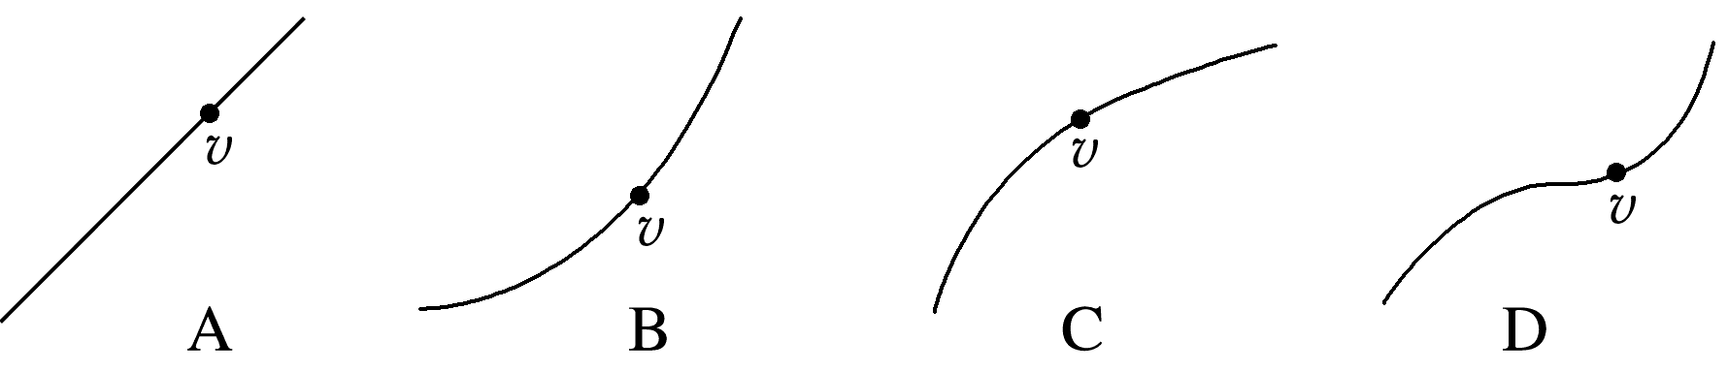

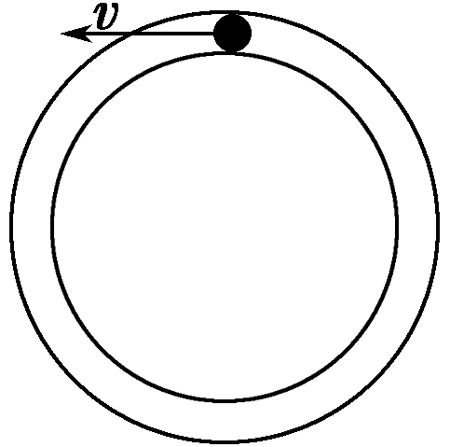
9．如图所示，质量为m的小球在竖直平面内的圆管轨道内运动，小球的直径略小于圆管的直径。已知小球以速度v通过最高点时对圆管的外壁的压力大小为mg，则当小球以速度$\frac{1}{2}υ$通过圆管的最高点时
A．小球对圆管的内、外壁均无压力
B．小球对圆管的外壁压力等于$\frac{1}{2}\text{mg}$
C．小球对圆管的内壁压力等于mg
D．小球对圆管的内壁压力等于$\frac{1}{2}\text{mg}$
10．投飞镖是人们喜爱的一种娱乐活动。如图所示，某同学将一枚飞镖从高于靶心的某一位置水平投向竖直悬挂的靶盘，结果飞镖打在靶心的正上方。忽略飞镖运动过程中所受空气阻力。在保持其他条件不变的情况下，为使飞镖命中靶心，他在下次投掷时应该
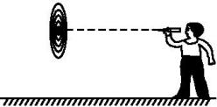
A．用相同速度，到稍高些的位置投飞镖
B．用相同速度，到稍近些的位置投飞镖
C．在同一位置，适当减小投飞镖初速度
D．在同一位置，换用质量稍大些的飞镖
11．2019年4月20日22时41分，我国在西昌卫星发射中心用长征三号乙运载火箭，成功发射第四十四颗北斗导航卫星。该导航卫星在P点（轨道1与轨道2的切点）点火变轨，由近地圆轨道1变为椭圆轨道2，然后在Q点（轨道2与轨道3的切点）点火变轨，由椭圆轨道2变为椭圆轨道3，如图所示。则该导航卫星
Q
1
2
3
P
A．沿圆轨道1通过P点的加速度小于沿椭圆轨道2通过P点的加速度
B．沿圆轨道1通过P点的速度小于沿椭圆轨道2通过P点的速度
C．沿椭圆轨道2通过Q点的速度大于沿椭圆轨道3通过Q点的速度
D．沿椭圆轨道2通过Q点的加速度大于沿椭圆轨道3通过Q点的加速度
12．小明撑一雨伞站在水平地面上，伞面边缘点所围圆形的半径为R，现将雨伞绕竖直伞杆以角速度ω匀速旋转，伞边缘上的水滴落到地面，落点形成一半径为2R的圆形，当地重力加速度大小为g，根据以上数据可推知伞边缘距地面的高度为
A. $\frac{3g}{2ω^{2}}$ B. $\frac{3g}{8ω^{2}}$ C. $\frac{g}{2ω^{2}}$ D. $\frac{g}{8ω^{2}}$
二、本大题6小题，每小题3分，共18分。在每小题给出的四个选项中有一个或一个以上的选项正确，全对得3分，选对但不全得1分，有错或不选得0分。
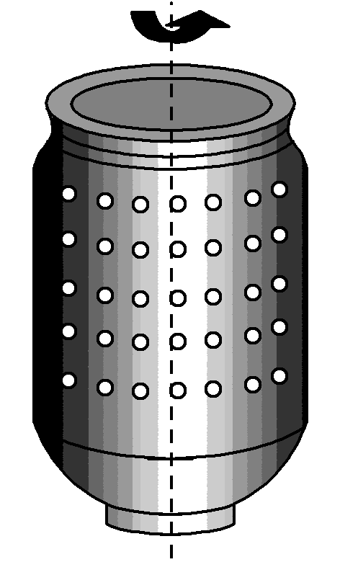
13. 如图所示，在匀速转动的洗衣机脱水桶内壁上，有一件湿衣服贴在桶壁上，随圆桶一起转动，相对桶壁未滑动，衣服上的水滴还没有做离心运动。则
A．圆桶转速增大，衣服对桶壁的水平压力大小增大
B．圆桶转速增大，衣服对桶壁的水平压力大小不变
C．圆桶转速增大，衣服所受摩擦力大小增大
D．圆桶转速增大，衣服所受摩擦力大小不变
14．“嫦娥四号”探测器绕月球做匀速圆周运动时，由天文观测可得其运行周期为T、线速度为v，已知万有引力常量为G，则由此可求出
A．月球的半径
B．月球的质量
C．“嫦娥四号”运动的轨道半径
D．“嫦娥四号”受到月球的万有引力大小
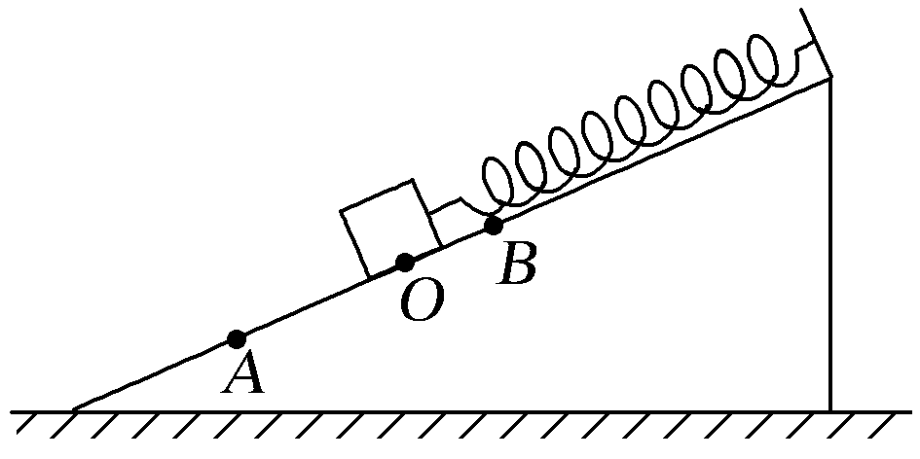
15．如图所示，光滑斜面固定在水平地面上，轻质弹簧一端固定在斜面顶端，另一端与物块相连，弹簧处于自然长度时物块位于O点。现将物块从O点拉至A点，撤去拉力后物块由静止向上运动，经O点到达B点时速度为零。则物块
A．从A到O，物块动能一直减小
B．从O到B，物块动能一直减小
C．从A到O，物块弹性势能的减少量等于动能与重力势能的增加量
D．从O到B，物块动能的减少量小于弹性势能的增加量
16．质量为0.2 kg的苹果，从离地面1.8 m高处的苹果树树枝上落至地面。忽略空气阻力，g取 l0 m/s²。则苹果
A．下落过程中动能增加了3.6 J
B．下落过程中机械能增加了3.6 J
C．着地前瞬间重力的功率为12 W
D．下落过程中重力的平均功率为12 W
17．宇宙中两个相距较近的星球组成双星，它们只在相互的万有引力作用下，绕两星球球心连线上的某一点做周期相同的匀速圆周运动。根据宇宙大爆炸理论，两星球间的距离在缓慢增大，则下列物理量在增大的是
A．两星球相互的万有引力
B．两星球做圆周运动的周期
C．两星球做匀速圆周运动各自的线速度
D．两星球做匀速圆周运动各自的半径
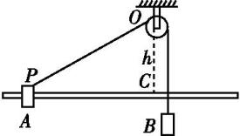
18．如图所示，光滑长杆水平固定，轻质光滑小定滑轮固定在O点，P点和C点是长杆上的两点，PO与水平方向的夹角为30°，C点在O点正下方，OC=h；小物块A、B质量相等，A套在长杆上，细线跨过定滑轮连接A和B，重力加速度为g。开始时A在P点，现将A、B由静止释放，则
A．物块A从P点到第一次到达C点过程中，速度先增大后减小
B．物块A从P点到第一次到达C点过程中，物块B克服细线拉力做功等于重力做功
C．物块A过C点时速度大小为$\sqrt{2\text{gh}}$
D．物块A过C点时速度大小为$\sqrt{\text{gh}}$
第Ⅱ卷(非选择题，共46分)
三、本大题4小题。每空2分，共16分。
19. 已知地球半径为R，将一物体从地面移到离地面高h处，物体所受万有引力大小减小为原来的四分之一，则h=________（用R表示）。
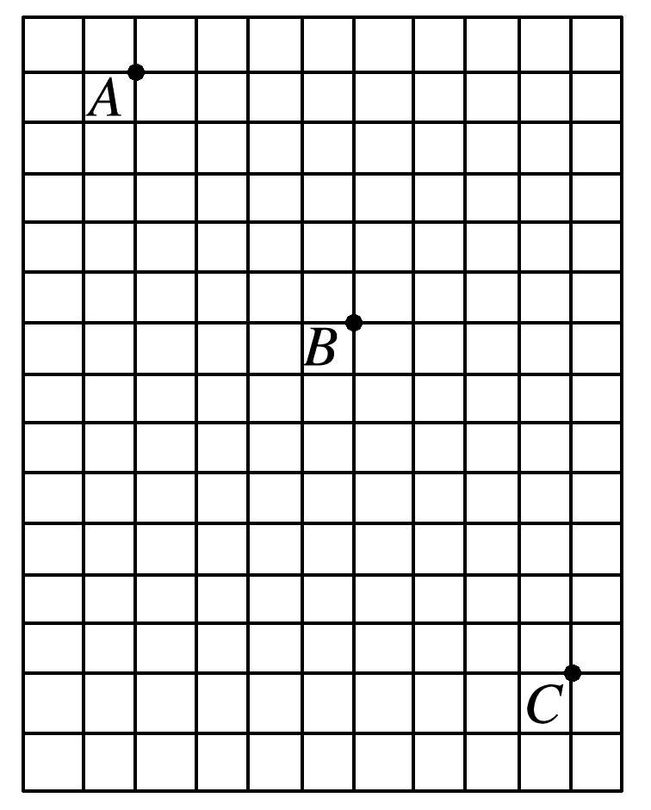
20. 中国高铁技术代表世界水平，最高时速可达500 km / h。一高速列车在水平面内行驶，以360 km / h的速度转弯，转弯半径1 km，坐在列车上质量50 kg的乘客在转弯过程中受到座椅对乘客作用力的合力大小为 ______N。（g取10 m / s²）
21．某同学在做“测量平抛运动的初速度”的课题研究时，得到小球做平抛运动的频闪照片的一部分如图所示，图中每个方格边长为1.25 cm，g取10 m/s²，则频闪频率是_______Hz，小球做平抛运动的初速度是_______m/s。
22. 某同学用如图甲所示的装置，利用重物自由下落来验证机械能守恒定律。
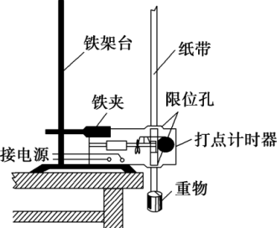
（1）该实验中，下列做法正确的是_______。
甲
A. 重物选用质量和密度较大的金属锤
B. 应先释放重物后接通电源
C. 两限位孔在同一竖直面内上下正对
D. 可以由公式v=gt求打某点时纸带的速度
（2）实验中得到的一条点迹清晰的纸带如图乙所示，若把第一个点记做O，另选连续的三个点A、B、C作为测量点，测得A、B、C到O的距离分别为71.18 cm、78.76 cm、86.76 cm。所用重物的质量为1.00 kg。打点计时器所用交流电的频率为50 Hz。g取10 m/s²。

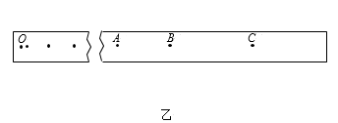
乙
右
左

① 乙图中，纸带的______（填“左”或“右”）端与重物相连；
② 根据以上数据，可知重物由O点运动到B点，重力势能的减少量为______J，动能的增加量为______J。（计算结果保留三位有效数字）
四、本大题3小题，共30分。要求写出必要的文字说明、主要的计算步骤和明确的答案。
23.（8分）
宇航员乘坐宇宙飞船到达一未知行星，进行科学实验：宇航员在该行星地面附近高h处以某一水平初速度抛出一个小球，测得小球在空中运动时间为t。已知该行星表面无空气，行星半径为R，万有引力常量为G。求：
（1）行星的第一宇宙速度；
（2）行星的平均密度。

24.（10分）
一辆载重汽车在水平公路上，只要以额定功率行驶，所受阻力大小就与汽车对地面压力大小成正比。已知这辆载重汽车质量m₀=3.0 t，额定功率P=90 kW，空载时在水平公路上行驶的最大速度v_{m}=25 m/s。某次，这辆汽车装上m=2.0 t的货物，在水平公路上以额定功率起动并保持额定功率，经过时间t=1.0 min达到最大速度。g取10 m/s²。求：
（1）汽车空载,在水平公路上以最大速度行驶时受到的阻力大小。
（2）汽车装上m=2.0 t的货物，在时间t=1.0 min内通过的路程。

25.（12分）
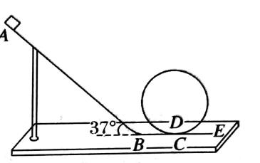
为了研究过山车的原理，某同学设计了如下模型：取一个与水平方向夹角为37°、长为L=2.5 m的粗糙倾斜轨道AB，通过水平轨道BC与半径为R=0.2 m的竖直圆轨道相连，出口为水平轨道DE，整个轨道除AB段以外都是光滑的。其中AB与BC轨道以微小圆弧相接，如图所示。一个质量m=2 kg小物块，当从A点以初速度v₀=6 m/s沿倾斜轨道滑下，到达C点时速度v_{C}=4 m/s。取g=10 m/s²，sin37°=0.60，cos37°=0.80。
（1）小物块到达C点时，求圆轨道对小物块支持力的大小；
（2）求小物块从A到B运动过程中，摩擦力对小物块所做的功；
（3）小物块要能够到达竖直圆弧轨道的最高点，求沿倾斜轨道滑下时在A点的最小初速度v_{A}。

高中2018级第一学年末教学质量测试
物理参考答案和评分标准

一、本大题12小题，每小题3分，共36分。在每小题给出的四个选项中只有一个是正确的。
1.D 2.B 3.C 4. D 5. A 6.A 7.D 8.C 9.D 10.C 11.B 12.A
二、本大题6小题，每小题3分，共18分。在每小题给出的四个选项中有一个或一个以上的选项正确，全对得3分，选对但不全得1分，有错或不选得0分。
13. AD 14.BC 15.BC 16. AC 17. BD 18.BC
三、本大题4小题。每空2分，共16分。
19. R
20. $\text{500}\sqrt{2}$
21. 20 1
22. （1）AC （2）①左 ②7.78 7.59
四、本大题3小题，共30分。要求写出必要的文字说明、主要的计算步骤和明确的答案。
23.（8分）解：
（1）小球做平抛运动，设小球质量为m，行星质量为M，行星重力加速度为g，第一宇宙速度为v，则
$h=\frac{1}{2}{\text{gt}}^{2}$ （2分）
$\frac{\text{GMm}}{R^{2}}=\frac{{mυ}^{2}}{R}$ （1分）
$\frac{\text{GMm}}{R^{2}}=\text{mg}$ （1分）
解得 $υ=\frac{\sqrt{2\text{Rh}}}{t}$ （1分）
（2）设行星体积为V，密度为ρ，则
$V=\frac{4{πR}^{3}}{3}$ （1分）
$ρ=\frac{M}{V}$ （1分）
解得 $ρ=\frac{3h}{2π{\text{RGt}}^{2}}$ （1分）

24.（10分）解：
（1）汽车空载，设在水平公路上以最大速度v_{m}行驶时受到阻力大小为f，汽车牵引力为F，则
P=Fv_{m} （2分）
F=f （1分）
解得 f=3.6×10³ N （1分）
（2）汽车装上m=2.0 t货物，设最大速度为v_{m1}时汽车牵引力为F₁，受到的阻力为f₁，在时间1.0 min内通过的路程为s，则
f=km₀g （1分）
f₁=k(m₀+m)g （1分）
F₁=f₁
P=F₁v_{m1} （1分）
解得 F₁=f₁=6×10³ N，v_{m1}=15 m/s
$\text{Pt}−f_{1}s=\frac{1}{2}(m+m_{0})υ_{m1}^{2}$ （2分）
解得 s=806.25 m （1分）
25.（12分）解：
（1）在C点时，设圆轨道对小物块支持力的大小为N，则
$N−\text{mg}=\frac{{mυ}_{c}^{2}}{R}$ （2分）
解得 N=180 N （1分）
（2）设A→B过程中摩擦力对小物块所做的功为W_{f}，小物块A→B→C的过程，有
$\text{mgL}\text{sin}\text{37}\text{°+}W_{f}=\frac{1}{2}{mυ}_{c}^{2}−\frac{1}{2}{mυ}_{0}^{2}$ （2分）
解得 W_{f}=−50 J （2分）
（3）小物块要能够到达竖直圆弧轨道的最高点，设在最高点的速度最小为v _{m}，则
$\text{mg}=\frac{{mυ}_{m}^{2}}{R}$ （2分）
小物块从A到竖直圆弧轨道最高点的过程中，有
$\text{mgL}\text{sin}\text{37}\text{°+}W_{f}−2\text{mgR}=\frac{1}{2}{mυ}_{m}^{2}−\frac{1}{2}{mυ}_{A}^{2}$ （2分）
解得 $υ_{A}=\sqrt{\text{30}}$ m/s （1分）

